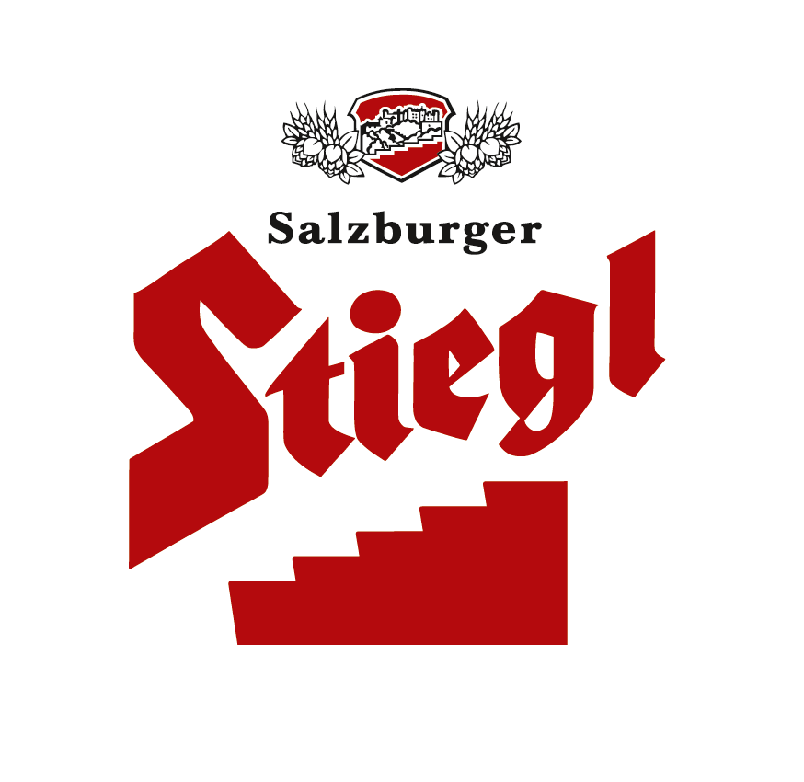

Presseinformation!

Zum 8. Mal in Serie: 1. Platz beim Nationencup

ÖSV-Adler und Kombinierer feierten in Stiegl-Brauwelt

Den Saisonabschluss feierten gestern die ÖSV-Adler gemeinsam mit den Nordischen Kombinierern in der Stiegl-Brauwelt. Dabei wurde neben dem ersten Platz im Nationencup, den es am vergangenen Wochenende zum achten Mal in Serie gab und dem Weltcup-Abschluss-Sieg von Martin Koch in Planica (SLO), auch auf den 3-Fach-Sieg bei der Vierschanzentournee beziehungsweise auf insgesamt 14 Einzelsiege in 26 Bewerben sowie natürlich auf den Sieg von Kombinierer Bernhard Gruber in Liberec (CZE) nochmals angestoßen. Dass die Abschlussparty ausgerechnet bei Stiegl stattfand, war übrigens kein Zufall, agiert die Traditionsbrauerei doch als Kopfsponsor des gesamten ÖSV-Sprunglauf-Trainerstabs rund um Alexander Pointner. Seit 2009 werden außerdem das Team der Nordischen Kombinierer und dessen Trainerstab unterstützt.

2012-03-19

Rückfragen richten Sie bitte an:

Stiegl-Pressestelle, Mag. Doris Hebenstreit, c/o Hebenstreit & Picker PR GmbH
Tel. 0662-841187-0, office@hebenstreit-picker.at

